**Bernardi Gianluca 4AROB 08/10/2019**

TESTO :

**Es03**Creare una 1^ rete composta dalle seguenti postazioni

PC_01 192.168.13.64  
PC_02 192.168.13.67  
PC_03 192.168.13.70

connesse attraverso un hub02.

Creare una 2^ rete composta dalle seguenti postazioni

PC_10 192.168.13.75  
PC_20 192.168.23.65  
PC_30 192.168.23.66

connesse attraverso un switc02.

La SubnetMask è 255.255.255.0

Connettere l’hub02 allo switch02 tramite cavo ethernet  
1. Effettuare ping/invio pacchetto tra PC_01 e PC_03, segnalare il risultato nel documento  
2. Effettuare ping/invio pacchetto tra PC_02 e PC_10, segnalare il risultato nel documento.  
3. Effettuare ping/invio pacchetto tra PC_03 e PC_30, segnalare il risultato nel documento.  
4. Effettuare ping/invio pacchetto tra PC_10 e PC_20, segnalare il risultato nel documento.  
5. Scrivere sul progetto quante sono le sottoreti e di host che si possono rappresentare con questa  
configurazione.

Punto 1:

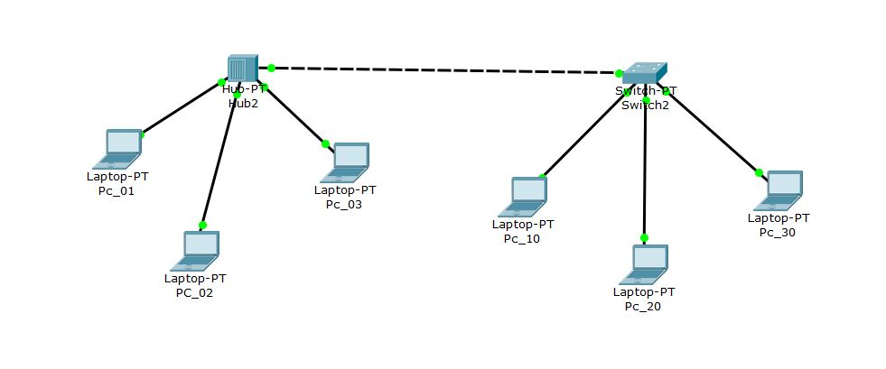Costruisco la rete

Punto 2:

Ping (tra Pc_01 e Pc_03)

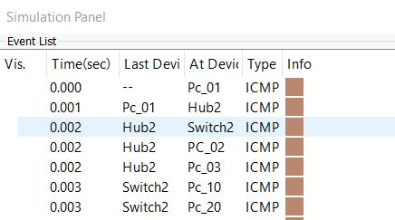

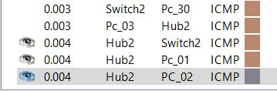

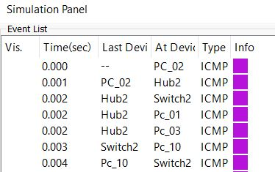Ping (tra Pc_02 e Pc_10)

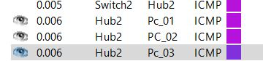

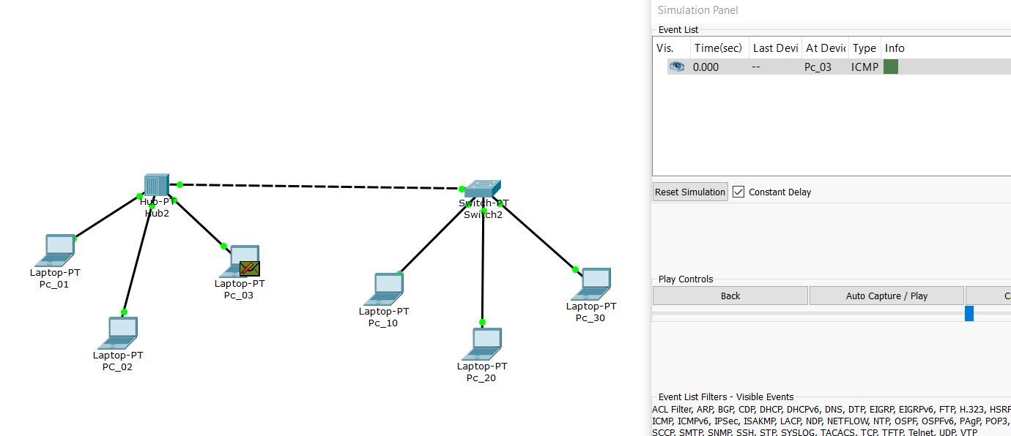Ping (tra Pc_03 e Pc_30)

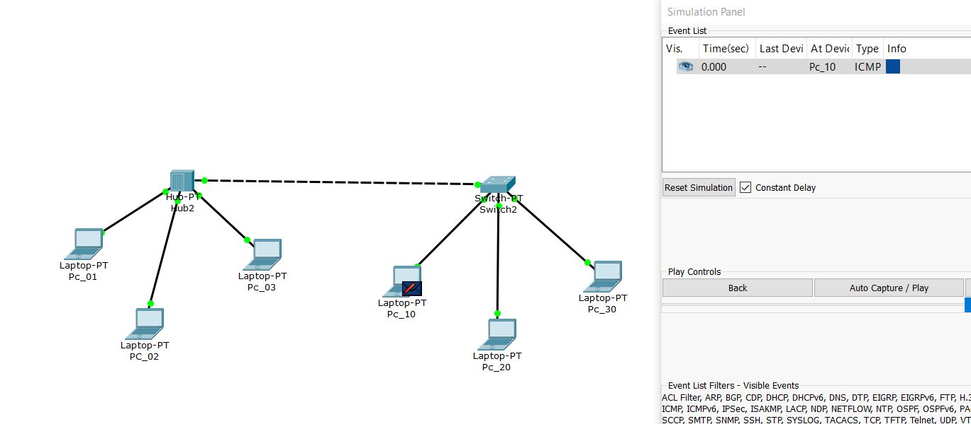Ping (tra Pc_10 e Pc_20)

Negli ultimi due casi il ping non funziona perché la SubnetMask è impostata a 24 bit.